Спортивная площадка - «Спорт для всех»

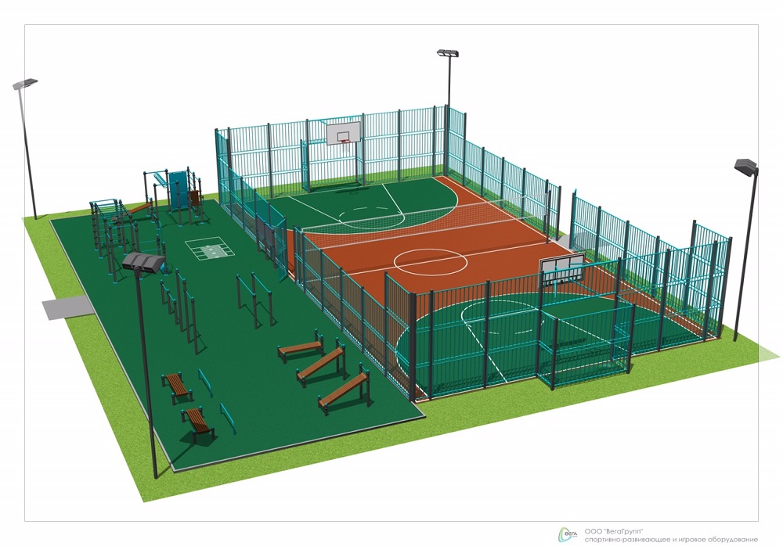
Уважаемые жители города Кизела!
Инициативная группа жителей территориального общественного самоуправления ТОС «Пролетарская 33» предлагает поддержать и принять участие в реализации проекта инициативного бюджетирования «Спорт для всех». Данным проектом планируется построить спортивную площадку на дворовой территории г.Кизел,
ул. Чкалова, 31.

Проект включает в себя:
- установку уличных тренажеров;
-спортивную площадку с прорезиненным основанием, ограждением и трибунами для игр в баскетбол, волейбол, мини-футбол;
- лавочки, урны, озеленение территории.
Общая стоимость проекта составляет 3 980,02 тыс. руб. в том числе в соответствии с условиями конкурса проектов инициативного бюджетирования:
- бюджет Пермского края - 3 582,02 тыс. руб.;
- средства местного бюджета - 39,80 тыс. руб.;
- денежные средства населения - 358,20 тыс. руб.
Спортивная площадка будет доступна для занятий и отдыха жителей других жилых домов в любое удобное для них время на безвозмездной основе. Участие в реализации данного проекта позволит объединить участие всех заинтересованных лиц.
Занятия спортом и спортивные мероприятия, проводимые на данной спортивной площадке, будут направлены, прежде всего, на оздоровление жителей, объединения различных групп населения в проведении досуга.

Ваши мнения и предложения, Вы можете направить на эл. адрес: Kusv75@yandex.ru

Надеемся на Вашу помощь и поддержку
в реализации данного проекта!

